特 集 プロボノ 社会貢献の新しいスタイル

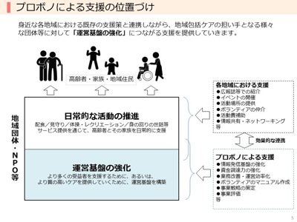

◆「プロボノ」とは
ラテン語のpro bono publicoの略で「公共善のために」と訳され、専門的なスキル・経験等をボランティアとして提供し、社会課題の解決に成果をもたらすことを言います。弁護士や税理士などの専門資格を持つ人から始まったプロボノ。現在は、企業で働いて得た経験やスキルを活かす活動を広く含んで広がりを見せています。具体的には、事業のマネジメント力、顧客・ステークホルダーとの合意形成ノウハウ、市場調査などの経験を活かして、例えば次のような運営基盤の強化につながる支援を提供します。
・ウェブサイトやパンフレットの作成
・ボランティア・マニュアル等の作成
・寄付管理
・業務効率改善
・事業計画立案
・マーケティング基礎調査
・事業評価 など。
プロボノ支援団体の一つ、NPO法人サービスグラントによると、同団体に登録したブロボノワーカーは、2008年は182人、2009年367人，2010年770人、2011年1182人、……、直近の2016年7月で2996人で、彼らの半数がボランティア経験のない人たちだそうです。

◆プロボノのメリット
このように関心が高まっている理由は、プロボノのやりがいや手応え、新たな気付きにあるようです。
ワーカーにとっては、
・日頃の仕事のスキルを社外で活かすチャンス（社内では当たり前にやっていることが、とても感謝される）
・他（社外）のワーカーとの交流やネットワークができる
・社会の見え方が変わり、ボランティアや地域課題に参加するきっかけになる
・短期間で区切りがつくので取り組みやすい
ということが挙げられます。
一方、NPOにとっても、
・無償でプロのスキルのサポートを得られる
・客観的な視点、新鮮なアイデアや発想を得られる
・具体的な成果物を得られる（実費は団体負担）
・団体の活動を知る人が増える（プロボノワーカーは継続的な支援者になりやすい）
など、双方にとって実り多い仕組みと言えます。

2016.7.14「地域包括ケア×プロボノセミナー」資料より転載
◆地域包括ケアにプロボノを
団塊世代が75歳以上になる2025年、高齢化による生活支援などを必要とする人は急増し、その担い手は減る一方です。 そこで東京都は、“企業が多く、人材が豊富”という東京の強みに着目し、地域包括ケアの担い手として頑張っている地域団体やNPO等の様々なニーズにプロボノの力を活用すべく、昨年度から「東京ホームタウンプロジェクト」を開始、120人を超える企業人等が参加し、24のNPO・地域活動団体に対して広報活動やIT活用、事業計画の策定という団体の運営基盤強化を支援しました。
7月14日に行われたセミナーでは、その中の３つの事例が報告されました。
①NPO法人風のやすみば（文京区千石）に「パンフレット」を提供
②たまりば・とうしん（板橋区東新町）に「事業計画立案」を提供
③矢野口地区介護予防ラジオ体操会（稲城市矢野口地区）に「事業評価」を提供
いずれも、気になっているけど日々の活動でなかなか手が回らない課題に対してプロボノチームが支援したもので、支援先の団体だけでなく、地域包括支援センターや社会福祉協議会などからも大きな手応えを感じたとの反応があったそうです。
〈参考〉東京ホームタウンプロジェクトのサイト
http://hometown.metro.tokyo.jp/

◆定年後のシニアが市民活動をすることは今や当たり前になっていますが、本業の仕事を持ちながら社会貢献もすることはかつては考えられなかったスタイルです。団体の活動をステップアップしたい市民活動団体と、地域との新しいつながりをつくりたい企業人とを結びつけるプロボノ、今後も注目していきたいと思います。（文責：田原）

